Thông tin về công ty

EdgeWorks (EWS) được thành lập vào năm 2007, là một trong những công ty CNTT 100% vốn nước ngoài đầu tiên sau khi Việt Nam gia nhập WTO.

* Được thành lập vào 2013

Giới thiệu về bản thân

Lời đầu tiên em xin cảm ơn các anh chị và quý công ty đã cho em cơ hội được tham gia buổi phỏng vấn hôm nay. Và tiếp đến em xin nói đôi chút về bản thân

* Em tên đầy đủ là Hoàng Nhật Tân , sinh năm 2001 , quê ở Bình Thuận .Đang là học sinh kỳ cuối của trường cao đẳng FPT Polytechnic , chuyên ngành học là CNTT . Về tính cách thì em là con người hoà đồng , chịu khó học hỏi và có trách nhiệm trong công việc . Và em xin nói thêm vè điểm mạnh yếu của cá nhân em ạ. Điểm mạnh nhất của em là luôn hoàn thành công việc được giao trước deadline ạ cùng với đó là làm cá nhân và làm nhóm đều tốt . Còn điểm yếu lớn nhất của là ít tự tin vào bản thân mình nhưng em dần cải thiện bản thân hơn để khắc phục mặt này . Và định hướng nghề nghiệp của em là trở thành 1 Tester và đương nhiên hôm nay em cũng mong có thể ứng tuyển thành công vào vị trí Thực tập sinh Tester vào công ty anh chị . Em xin kết thúc phần giới thiệu ạ . Em cảm ơn đã lắng nghe .

QC bao gồm các hoạt động để đảm bảo việc kiểm tra một phần mềm dã phát triển đáp ứng những yêu cầu trong tài liệu yêu cầu

* **QC:** là người thi thành các qui định, nguyên tắc, đảm bảo sản phẩm cuối cùng đạt đúng các qui định, nguyên tắc mà QA đặt ra.

QC là người chịu trách nhiệm thực hiện công việc kiểm tra chất lượng phần mềm.

QC là làm gì?

1. Tìm hiểu hệ thống, phân tích tài liệu mô tả về hệ thống và thiết kế test case. Ngoài ra, QC còn thực hiện việc test phần mềm trước khi giao cho khách hàng.
2. Lên kế hoạch kiểm thử (thường do QC Leader thực hiện)
3. Viết script cho [Automation Test](https://itviec.com/blog/automation-test/) (nếu áp dụng kiểm thử tự động).
4. Sử dụng các test tool để tạo và thực hiện các test case/script chi tiết.
5. Phối hợp với nhóm lập trình trong việc fix bug và báo cáo chi tiết cho Project Manager hoặc các bên liên quan khác tuỳ dự án

Trường hợp kiểm thử (test case) là bản trình bày những thông tin về việc kiểm thử một hạng mục. Với test case, tester sẽ biết những bước tiến hành, thông số kiểm thử của hạng mục được kiểm thử

Test case luôn có những mục chính như sau:

* Mã seri hoặc ID
* Mô tả
* Điều kiện tiên quyết
* Cách thực hiện
* Dữ liệu đầu vào
* Kết quả dự kiến
* Kết quả thực tế
* Đánh giá (Đạt/Không đạt)
* Ghi chú

Kế hoạch kiểm thử (test plan) là bản tổng quan chi tiết về quá trình kiểm thử. Test plan mô tả mục tiêu, phạm vi, hướng tiếp cận, phân công nguồn lực và lịch trình kiểm thử. Test plan là cơ sở để người quản lý đưa ra những quyết định về việc kiểm thử. Ngoài ra, test plan còn giúp tester xác định tiêu chí cần thiết để xác nhận chất lượng sản phẩm.

 cần phải thực hiện 7 bước sau để lập test plan:

* Phân tích sản phẩm
* Lập chiến lược kiểm thử (test strategy)
* Xác định mục tiêu kiểm thử (test objective)
* Xác định tiêu chí kiểm thử (test criteria)
* Hoạch định nguồn lực (nhân lực, phần cứng, tài liệu,…)
* Xác định môi trường kiểm thử (test environment)
* Lập lịch trình kiểm thử và Dự toán ngân sách
* Xác định kết quả kiểm thử (test deliverable)

**Kiểm thử đường cơ bản - Đồ thị dòng ,Kiểm thử trên luồng điều khiển , Kiểm thử Kiểm thử dựa trên luồng dữ liệu ( Data – flow Testing) và Kiểm thử đột biến ( Mutation Testing).**

Kiểm thử hộp trắng (White-box test):

* Là kiểm thử code, thuật toán (algorithm) và kiến trúc sản phẩm
* Test case được xây dựng dựa vào cấu trúc code, cách thức vận hành code
* Tester phải am hiểu lập trình vì phải xem mã nguồn (source code) khi kiểm thử

Kiểm thử hộp đen (Black-box test):

* Là kiểm thử thông số kỹ thuật, hành vi bên ngoài của sản phẩm
* Test case được xây dựng dựa theo bản đặc tả yêu cầu SRS (software requirements specification)
* Tester không cần biết lập trình vì không phải kiểm thử code hay algorithm

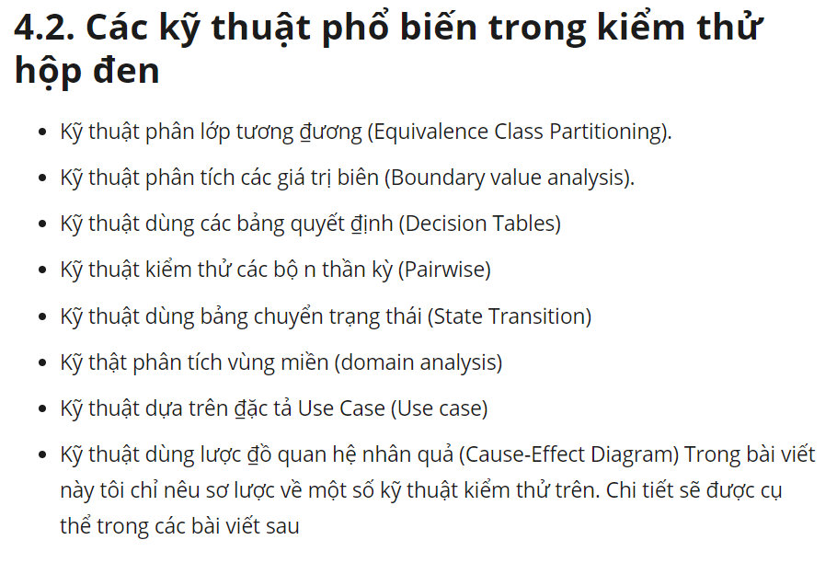

Tester dựa vào điều kiện dừng (exit criteria) của dự án để quyết định thời điểm dừng kiểm thử. Mỗi dự án có các điều kiện dừng riêng nhưng thường sẽ gồm những điều sau:

* Quá thời hạn
* Cạn kiệt ngân sách
* Đạt yêu cầu test case, tỷ lệ bug
* Đã sửa những lỗi (defect) phát hiện
* Sản phẩm hoạt động tốt, ổn định, ít bug
* Sửa mọi bug nghiêm trọng
* Hoàn thiện, cập nhật các tài liệu về sản phẩm
* Quản lý dự án quyết định dừng

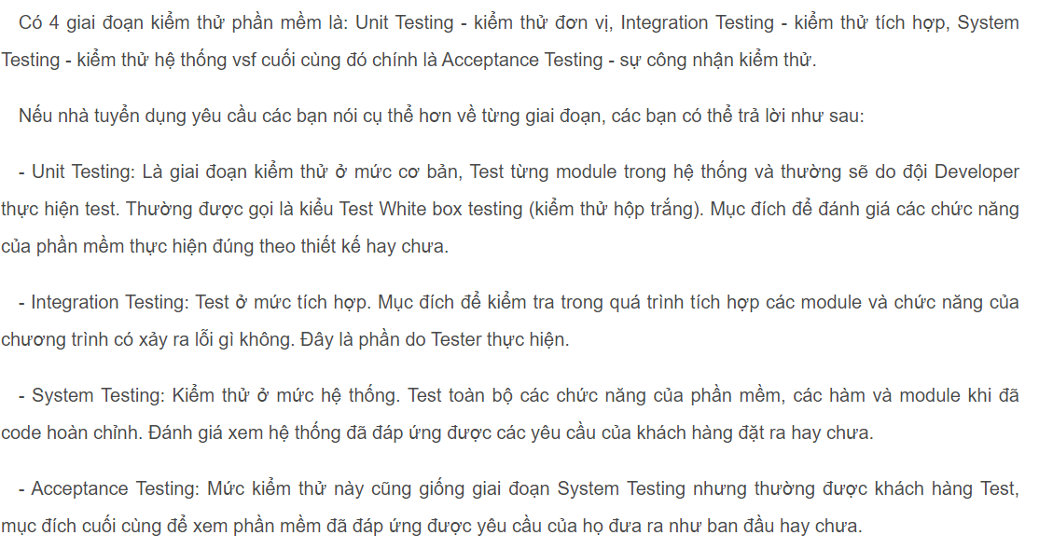

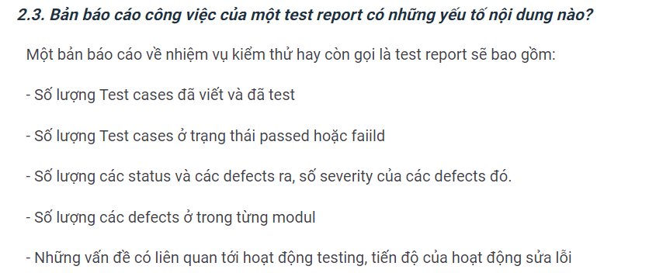

## 1. kiểm thử chức năng là gì?

Kiểm thử chức năng là một loại kiểm thử để xác minh rằng mỗi chức năng của ứng dụng phần mềm hoạt động phù hợp với đặc tả yêu cầu. Kiểm thử này chủ yếu liên quan đến kiểm thử hộp đen, và nó không quan tâm đến mã nguồn của ứng dụng.

## 2. Kiểm thử phi chức năng là gì?

Kiểm thử phi chức năng là một loại kiểm thử để kiểm tra các khía cạnh phi chức năng (hiệu suất, khả năng sử dụng, độ tin cậy, v.v.) của một ứng dụng phần mềm. Nó được thiết kế rõ ràng để kiểm tra sự sẵn sàng của một hệ thống theo các tham số phi chức năng mà không bao giờ được giải quyết bằng thử nghiệm chức năng.

Câu hỏi

Môi trường làm việc của công ty anh chị ntn ?

Anh chị mong muốn điều gì ở Ứng viên khi ứng tuyển vào trí thực tập sinh Tester ?

Để được xét duyệt lên Nhân viên chính thức của công ty thì Thực tập sinh như em phải đạt những tiêu chí gì ạ ?

Anh chị có thể cho em biết là Để có thể theo nghành này dài lâu thì em nên chuẩn bị kiến thức hay tìm hiểu gì thêm ko ạ ?

Trong quá trình phỏng vấn em có mắc lỗi gì không ạ , và anh chị có thể chỉ ra những lỗi đó để em cố gắng khắc phục ạ